План-схема района расположения МБОУДОД «Гатчинский Дом детского творчества», п/к «Волна» ул. Карла Маркса д.14.
Пути движения транспортных средств и детей (обучающихся).
Движение автотранспорта  Движение обучающихся в (из) ДДТ  Пешеходный переход  Место остановки автобуса | 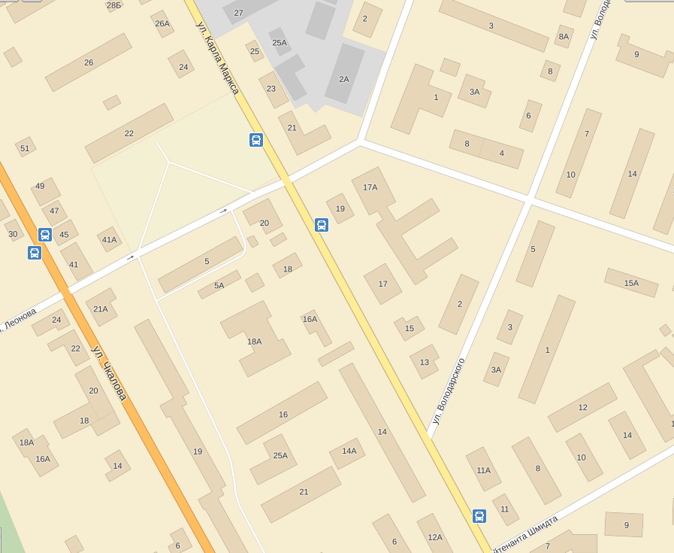  п/к «Волна»

